***Консультации для родителей.***

**Художественно - эстетическое воспитание ребенка в семье.**

Изобразительное искусство – мощный источник художественно-эстетического воспитания и развития ребенка в семье. Рисование часто является для ребенка самым первым средством выражения на бумаге его замыслов, переживаний. Но представляют ли детские рисунки интерес для нас, взрослых? Может быть, «каракули» маленьких детей служат лишь прелюдией к зрелому мастерству и не заслуживают особого внимания? Если это так, то почему же тогда, вот уже многие десятки лет, мы так часто видим детские рисунки на выставках, в книгах, альбомах, журналах?  Не только потому, что мы, взрослые, обнаруживаем в них много свежести и неожиданной смелости, экспрессии, забавной прямоты и наивной убежденности. Не только потому, что в них в полной мере проявляются те качества, которые иногда с годами утрачивают взрослые: способность от всей души радоваться, изумляться, огорчаться, мечтать. Но и потому, что в детских рисунках порой проявляется острая наблюдательность, умение во всем найти важное и интересное, искренняя увлеченность, взволнованность.  
Каждый ребенок должен не только уметь рисовать, но и обладать развитым художественным вкусом, уметь видеть окружающий мир во всей красоте его линий, форм, красок. Разговоры о том, что если у ребенка нет таланта, то ничего уж не поделаешь – абсурдны. Ведь речь идет не о подготовке художников – профессионалов, а о художественном воспитании детей.  
Художественное воспитание должно начинаться с первых лет жизни ребенка, чтобы с самого раннего детства он ощущал необходимость в прекрасном, в творчестве и находил в этом источник радости…  
Если ребенок тянется к карандашу и краскам, необходимо учить его пользоваться ими. Если он изобразит человека с тремя ногами или небо отделит от земли полосой нетронутой бумаги, то надо подсказать ребенку путь к исправлению ошибки. Даже если родитель не умеет рисовать, то все равно он может содействовать развитию художественных способностей ребенка – создать условия, поддержать, воспитать у него любовь к рисованию, наблюдательность, стремление к красивому.  
Главное не мешать ребенку творить, не убивать в нем интерес к изобразительной деятельности. Одновременно необходимо постепенно развивать этот интерес, иначе он долго не сможет существовать и погибнет. Неведение родителей может погасить творческую активность ребенка, нивелировать его индивидуальность. К такому же результату может привести и неправильный выбор художественного материала.  
Родители должны понимать необходимость для ребенка всестороннего развития – духовного, эстетического, умственного, а занятие рисованием развивает мыслительные способности человека, так как занятие изобразительным искусством приучают ребенка думать, анализировать, заставляют пребывать в состоянии активного творческого мышления, развивая его память, оттачивая восприятие, обогащая эмоциональный мир…

Как родители могут руководить детским творчеством?

•       необходимо создать благоприятную обстановку, убрать из дома все антихудожественное, аляповатое, купить ребенку удобный столик для рисования, хорошую бумагу разного формата, художественные материалы;

•       не надоедать вопросами «А что ты рисуешь?», «Что это за фигурки?» Ребенок сам расскажет о своем рисунке, когда его закончит. Однако если он задает вам вопросы, на них нужно отвечать серьезно, без иронии и сюсюканья;

•       взрослые должны четко улавливать интересы детей, развивать их творческое воображение, детскую фантазию. Ребенка не следует ограничивать стандартными форматами листов бумаги, маленькими альбомчиками, ребенка не может удовлетворить простой карандаш, который ему подсовывают взрослые: «Пусть рисует, лишь бы не мешал». Его привлекают яркие краски, они приводят его в восторг, доставляют ему радость. Творчество ребенка не должно страдать и от отсутствия кисточек, бумаги и других материалов. Для рисования могут быть удобны цветные мелки, карандаши, гуашевые краски, акварель;

•       огромное удовольствие доставляет ребенку занятие аппликацией. Это не сложный вид изобразительной деятельности, доступный и родителям, а ребенок только будет благодарен за совместное творчество. Из цветных кусочков бумаги они с увлечением создают узоры или сюжетные композиции. Но занятия аппликацией хороши при условии, если есть цветная бумага красивых расцветок;

•       первым помощником родителей в руководстве художественной деятельностью ребенка является сама природа, создавшая замечательные «художественные» произведения –цветы и листья, всевозможных птиц и животных, ракушки, кораллы, снежинки и бесконечное разнообразие других живых существ и предметов. Все это дети рисуют с огромным интересом. Если ребенок, впервые увидев что-то красивое, например распущенный цветок, любуется им, зачарованный, поймите его в эту минуту, войдите мысленно в мир его чувств, остановитесь и разделите с ним его восторг от увиденного;

•       не надо навязывать ребенку собственных тем. Пусть рисует все, что захочет. Ребенку еще трудно рисовать с натуры, однако нужно знакомить его с природой, расширять его кругозор, поддерживать ростки творчества.

Чуткое и повседневное руководство взрослого помогает проявлять инициативу с самых первых шагов и направлять на правильный путь художественное мышление ребенка.

[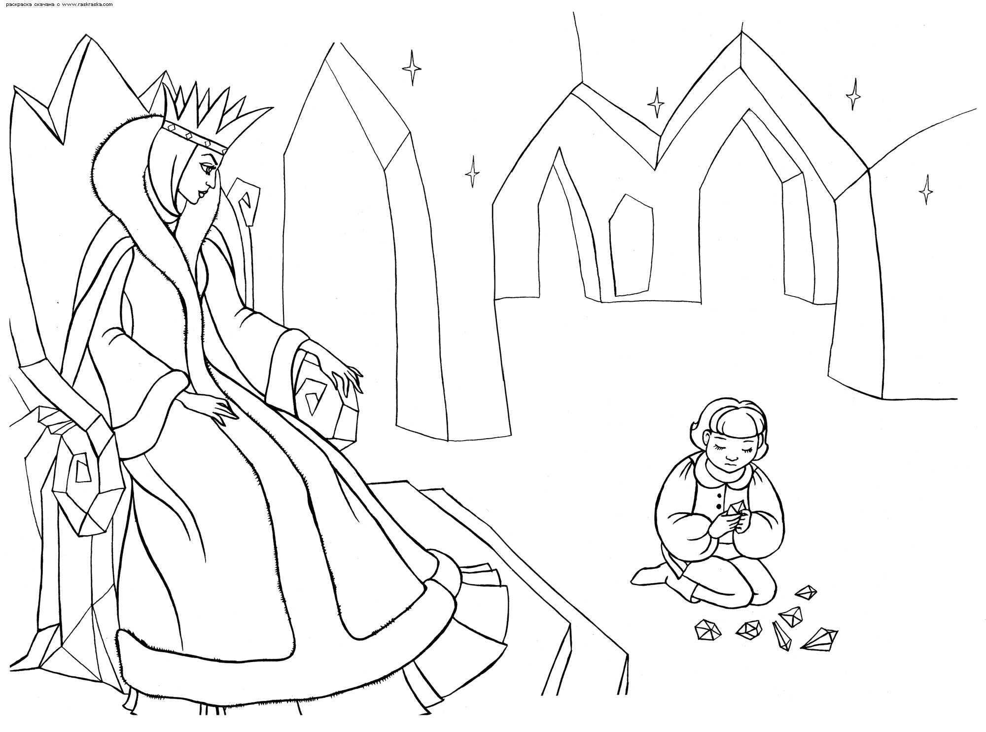](http://www.raskraska.com/catalog0001/3790.gif)

